Лабораторна робота №3

Варіант №15

Тема: Командна строка Windows. Batch скрипти

Створюємо структуру каталогів командою mkdir:

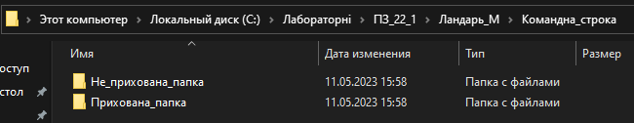

Робимо папку «Прихована_папка» прихованою командою attrib:





Виводимо help для команди xcopy:

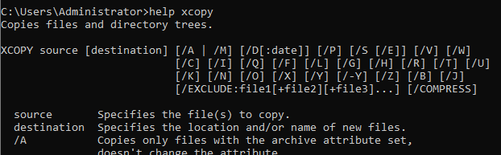

Виводимо цю ж команду в файл copyhelp.txt:



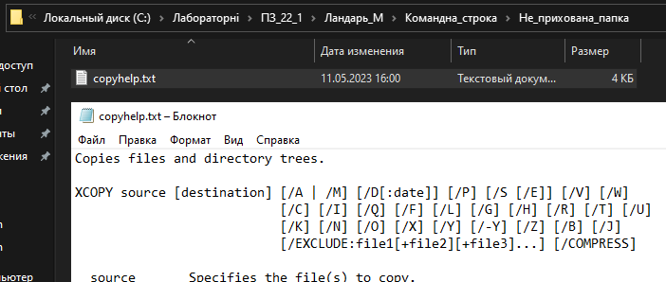

Копіюємо файл copyhelp.txt у папку «Прихована_папка» перейменувавши у copied_copyhelp.txt командою xcopy:

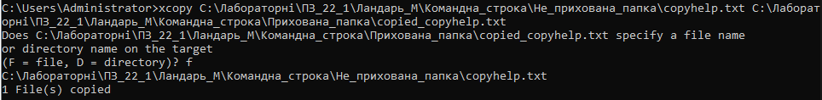

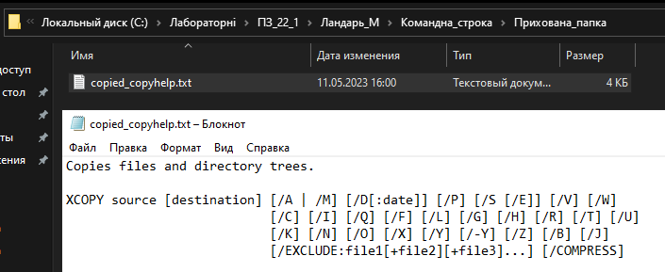

.bat файл який виконує ті ж самі операції:

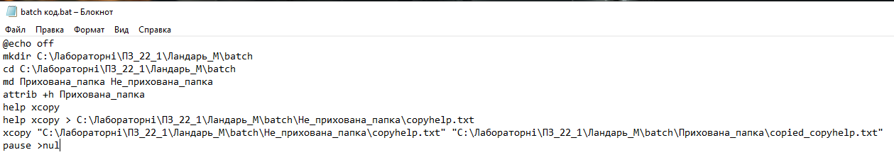

Частина 2

.bat файл який знаходить усі файли в підкаталогах заданої папки: 